差示扫描量热仪(WFDSC-800)

差示扫描量热法（DSC）作为一种可控程序温度下的热效应的经典热分析方法，在当今各类材料与化学领域的研究开发、工艺优化、质检质控与失效分析等各种场合早已得到了广泛的应用。利用DSC方法，我们能够研究无机材料的相转变、高分子材料熔融、结晶过程、药物的多晶型现象、油脂等食品的固/液相比例等。

**主要特点**

* 操作简单，无需任何检测经验 ，只需少量培训
* 软件适用各分辨率电脑屏
* 双温度探头，确保高精度和重复性
* 实验过程，无需人员看管
* 数字气体质量流量计自动切换两路气体流量
* 软件可免费在线升级
* 七寸大屏幕液晶显示，图谱、曲线一目了然

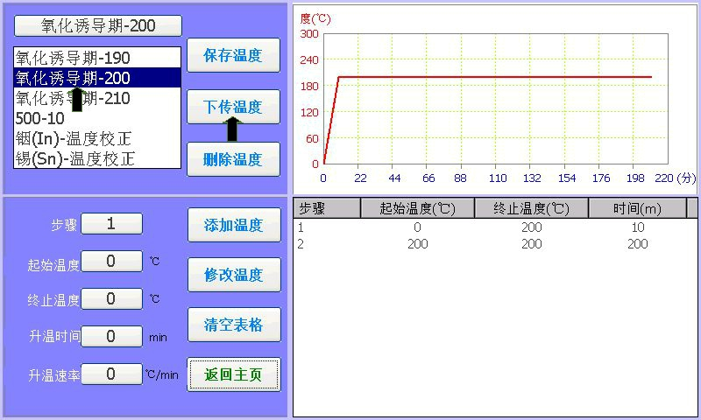**技术参数**

|  |  |  |  |  |
| --- | --- | --- | --- | --- |
| DSC量程 | 0～±200mW | 数据接口 | | USB标准接口、配套软件 |
| 升温速率 | 0.1～50℃/min | 温度分辨率 | | 0.01℃ |
| 温度精度 | ±0.1℃ | 温度重复性 | | ±0.1℃ |
| DSC精度 | ±2% | DSC分辨率 | | 0.001mW |
| DSC解析度 | 0.001mW | 控温方式 | | 全程自动控制 |
| 曲线扫描 | 升温扫描 | 气氛控制 | | 气体质量流量计 |
| 显示方式 | 24bit色，7寸触摸屏 | 工作电源 | | AC220V 50Hz/60Hz |
| 外形尺寸（w*d*h） | 42*38*27cm | 净 重 | | 17KG |
| 包装尺寸（w*d*h） | 58*45*40 | 毛 重 | | 20KG |
| 温度范围 | 室温～800℃ |  | |  |
| 电脑配置要求 | **最低硬件配置**   * 赛扬双核 * 2GB系统内存 * 分辨率1366*768像素或更高 * 硬盘500G | | **最低软件配置**   * Win10/11 * Adobe PDF阅读器 | |

**应用实例**

　　测量与热量有关的物理、化学变化，如玻璃化转变温度、熔点、熔融温度、结晶与结晶热、相转变反应热，产品的热稳定性、固化/ 交联、氧化诱导期、反应动力学、比热等。注：氧化诱导期热稳定性实验适用于国标G B / T 1 7 3 9 1 - 1 9 9 8。

**仪器原理**

差示扫描量热法（ Differential scanning calorimetry）是在程序温度控制下，测量物质与参比物之间的功率差随温度变化的一种技术。DSC系列差示扫描量热仪主要由加热炉、主机、微伏放大器、A/D转换器、数据采集系统、气体流量控制系统、计算机、打印机等部件组成，并辅之以两路气氛的切换，测量结果由计算机数据处理系统处理。

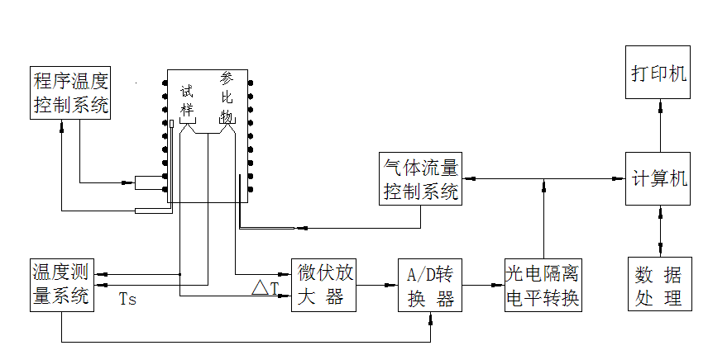

**实验图谱**

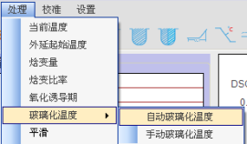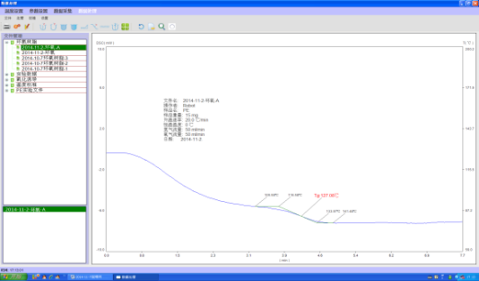

玻璃化温度自动计算结果界面

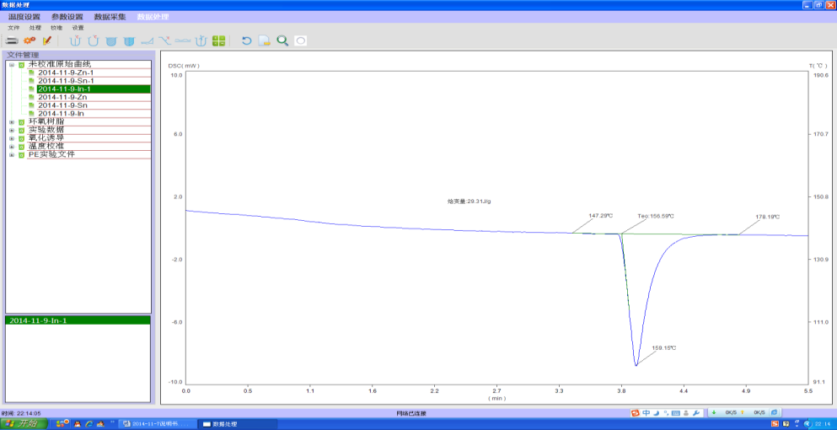

焓变量、外延起始点、熔点计算结果界面

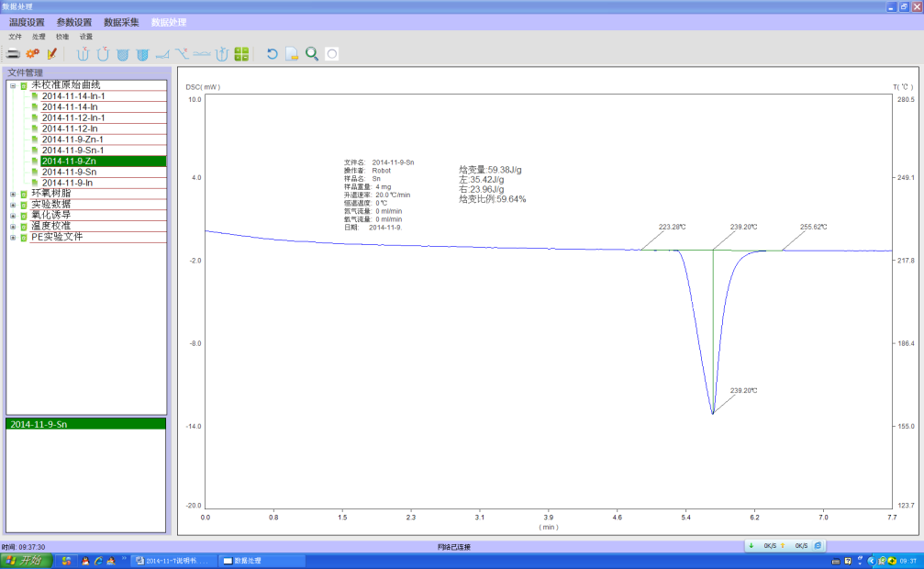

焓变比例计算结果界面

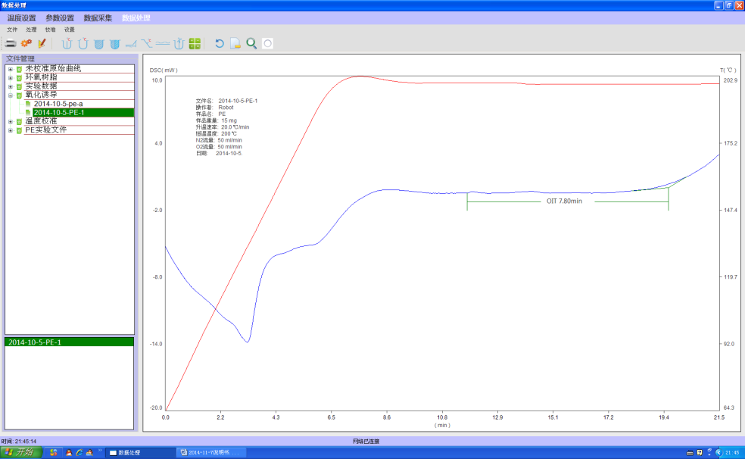

氧化诱导期计算结果界面

WFDSC-800配件一览表

|  |  |  |
| --- | --- | --- |
| 序号 | 名 称 | 数量 |
| 1 | 加热炉和主机箱 | 1 |
| 2 | 差示扫描量热仪工作程序光盘 | 1 |
| 3 | 电源电缆 | 1 |
| 4 | 信号电缆 | 1 |
| 5 | 玻璃管熔断丝（3A） | 4 |
| 6 | 镊子 | 1 |
| 7 | 样品匙 | 1 |
| 8 | 合格证 | 1 |
| 9 | 减压阀接头 | 2 |
| 10 | 通气接头 | 4 |
| 11 | 铝坩埚 | 200 |
| 12 | 氧化铝坩埚 | 200 |
| 13 | 标准样品（In、Sn、Zn、Al） | 各0.5g |
| 14 | 差示扫描量热仪说明书 | 1 |
| 15 | 通气塑料管（兰色） | 3米 |
| 16 | 通气塑料管（橙色） | 3米 |
| 17 | 软件加密狗 | 1 |

